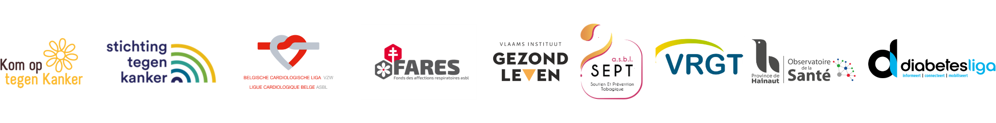
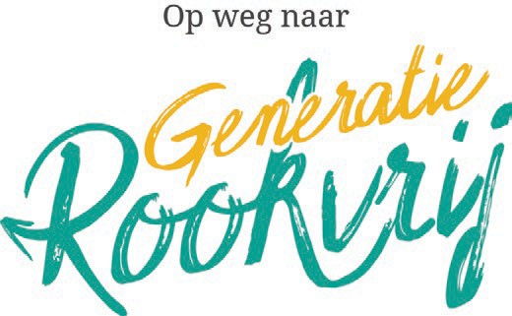
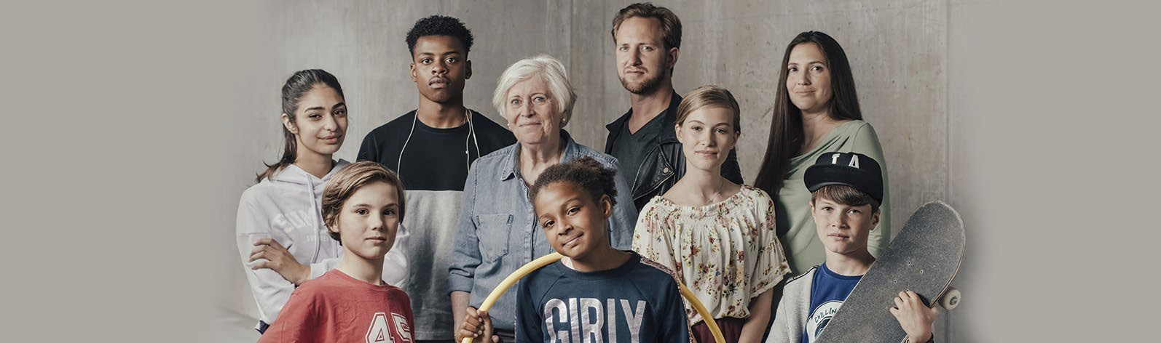

Generatie Rookvrij is een initiatief van
Uw logo hier
Meer informatie? www.generatierookvrij.be
Kinderen en jongeren spiegelen zich aan mensen waarnaar ze opkijken en kopiëren hun gedrag. Ook rookgedrag: zien roken doet roken.
En wij vinden het belangrijk dat onze jeugd kan opgroeien in rookvrije omgevingen.
Want rookvrij, da’s normaal.
Daarom willen we van <organisatie- of eventnaam > een rookvrije omgeving maken, binnen én buiten. Een plek waar kinderen en jongeren beschermd worden tegen de verleiding om zelf te gaan roken.
Zo zetten wij onze <leden/scholieren/sporters/…> en sympathisanten op weg naar een rookvrije toekomst. Da’s goed voor iedereen.
Jouw bijdrage? Niet roken in de buurt of het zicht van kinderen en jongeren.
Haalbaar, toch?
<organisatie- of eventnaam>
gaat op weg naar een rookvrije toekomst

